**Державний університет телекомунікацій**

**Навчально-науковий інституту телекомунікацій та інформатизації**

**Кафедра інженерії програмного забезпечення**

**Моделювання та проектування програмного забезпечення**

**З В І Т**

**практичної роботи № 14**

**Тема:** **Створення ПМ на основі UML позначень шаблонів і каркасів**

**Варіант № 1**

1. Виконав(ла): студент(ка) ПД-34

Прізвище І.Б. Халецький В.С.

Дата здачі/захисту____________________

Перевірив Гаманюк І.М,

Оцінка______________________________

**Виконання роботи**

1. Завдання.

Створення ПМ на основі UML позначень шаблонів і каркасів

1. Моделювання роботи магазину.

Вхідні данні:

клас Product;

клас Description;

клас Customer;

клас Order;

клас Employee;

Методи: додавання, видалення, редагування інформації.

1. Тестовий приклад. Опис програмного інтерфейсу з користувачем.

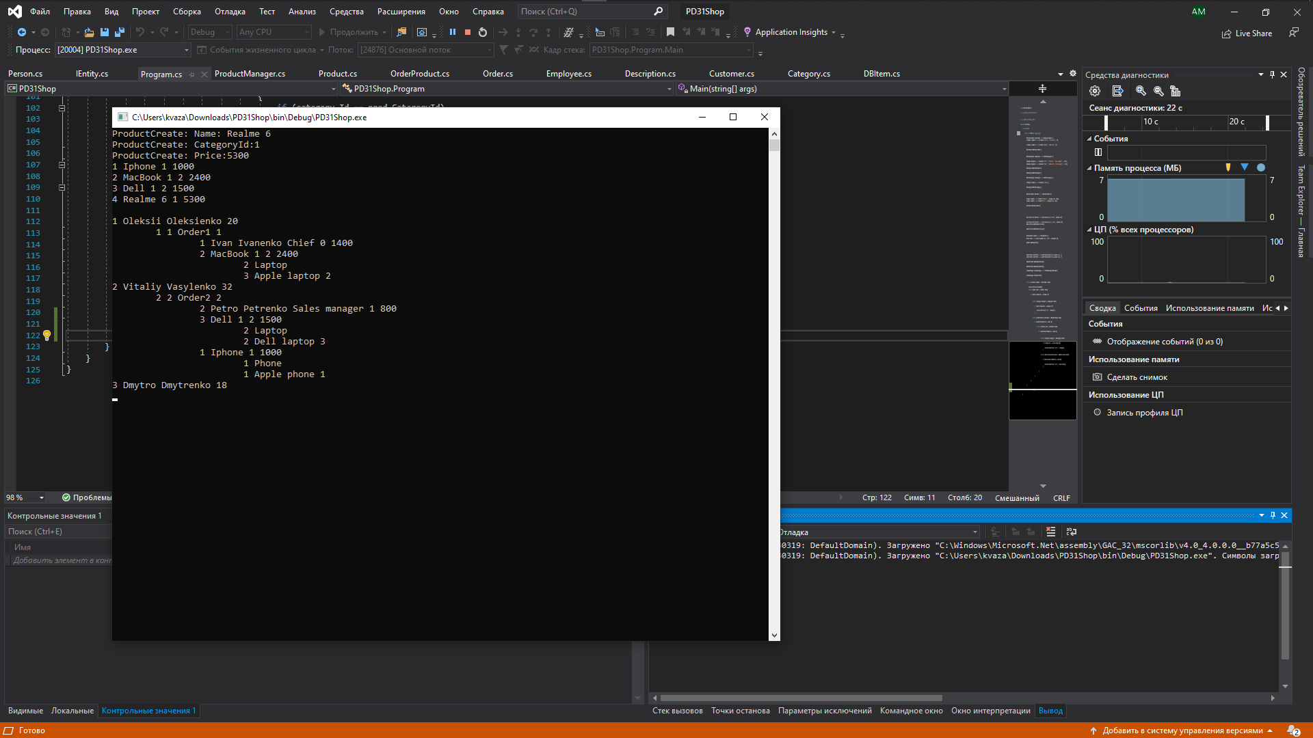

1. Аналіз результатів практичної роботи

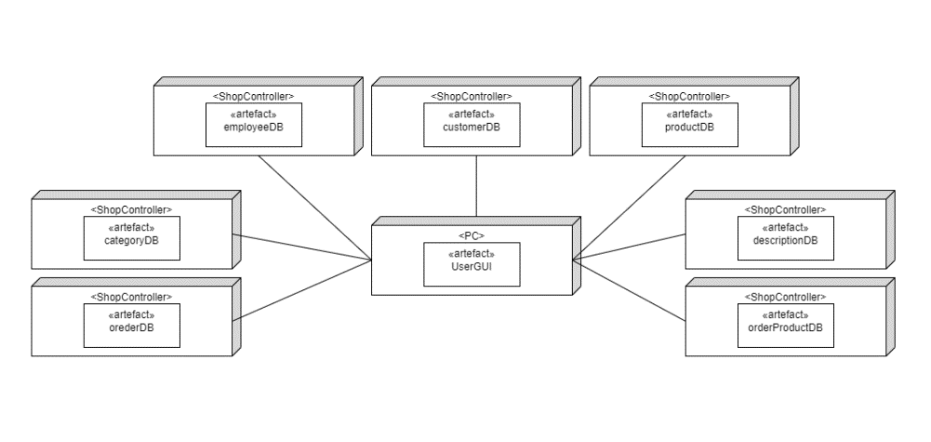

На діаграмі зображено взаємодія графічного інтерфейсу з контролерами програми. Також зображено до яких таблиць з’єднанні контролери.